壹、「芳茗遠播—亞洲茶文化展」教師培訓

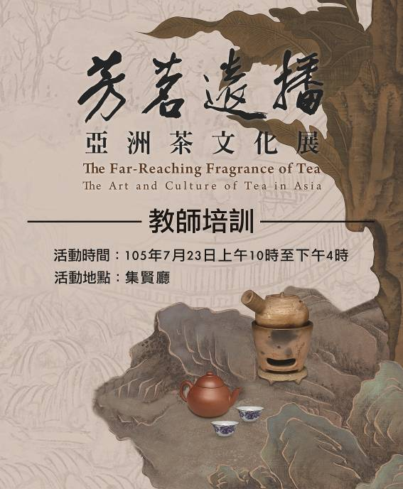

一、活動時間：105年7月23日上午10時至下午4時
二、活動地點：國立故宮博物院南部院區
三、活動介紹：
(一)培訓對象：全國各級教師。
(二)名額及費用：每場30位，免費課程（名額有限，名額有限，額滿為止，歡迎輔導團團員教師踴躍報名參加）。
(三)課程簡介：
茶的原鄉在中國，自古發展迄今，已由解渴藥飲，經過唐宋的煎煮點啜，到明清的沖泡慢品，隨著茶葉製法的改變，茶器的使用與品茗方式也隨之變化。漢地飲茶習俗，通過使臣與貿易的傳播，融入蒙藏人民的生活，發展出游牧民族的飲茶方式與器皿。唐宋時期，品茶透過日本遣唐使、留學僧侶及商賈自中國傳入日本，並融入當地的文化精神與行茶禮儀，發展成一套嚴謹的日式茶道。明末，福建僧侶又將閩式飲茶法及宜興茶器帶入，結合日本文人清談的飲茶方法，形成「煎茶道」。明末清初，飲茶習慣也跟隨中國東南沿海移民的足跡，傳到東南亞與臺灣。臺灣不僅延續閩粵地區「工夫茶」的飲茶傳統，發展至今已將喝茶氛圍推至藝術領域。
「芳茗遠播—亞洲茶文化展」依前述脈絡分為「茶鄉—中華茶文化」、「茶道 —日本茶文化」、「茶趣—臺灣工夫茶」等三單元，展出院藏茶文化相關文物，呈現各區域特有的品茗方式與文化；並藉由明代茶寮、日本茶室及現代茶席等情境空間展示，帶領觀眾認識茶在亞洲的傳播與交流。本培訓將透過深度導覽及專題講座，使參與教師認識並運用故宮南院學習資運，以推動美學及文化教育，培育年輕一代博物館觀眾。

四、課程表
時間 | 活動項目 | 主持人或講者
09:40-10:00 | 報到(故宮南院集賢廳)
10:00-12:00 | 故宮南院常設展及特展專人導覽 | 本院資深導覽員
12:00-13:00 | 中午休息時間
13:00-13:30 | 故宮南院學習資源及學生團體服務簡介 | 周奕妏  本院南院處助理研究員
13:30-16:30 | 中華茶文化專題講座 | 廖寶秀  本院前研究員兼器物處顧問

五、報名方式：
- 本研習採網路報名(https://signup.npm.edu.tw/)，場地座位有限，本課程恕不開放現場報名。
報名日期： 105年7月4日至7月18日。
公布錄取名單：105年7月20日。
- 錄取通知：本院除於線上報名系統公布正、備取名單外，亦將以EMAIL寄發錄取通知。
- 為珍惜學習資源，請教師確定屆時可出席本研習再進行報名。一經錄取又缺席者，將列入一年內不得參加本院教師研習紀錄。如因故無法出席，亦請儘早通知，以便安排後補學員參加研習。

六、注意事項：
- 參加本研習之教師，請務必攜帶教師證或任教學校之教職員證報到，全程參與者將核予5小時研習時數。
- 院內除餐廳外禁止飲食，建議可自備餐盒至景觀園區用餐。
- 為維護研習學員之權益及上課品質，請勿攜眷參加。
- 由於展場溫度較低，並為環保考量，請學員自備保暖衣物與水杯。
- 如有停車需求請於報名時註明，並請多利用大眾交通運輸工具。
交通指南請詳見南院官方網站交通資訊及公車資訊(http://south.npm.gov.tw/zh-TW/TrafficInfo)

貳、「越過崑崙山的珍寶—院藏伊斯蘭玉器特展」教師培訓

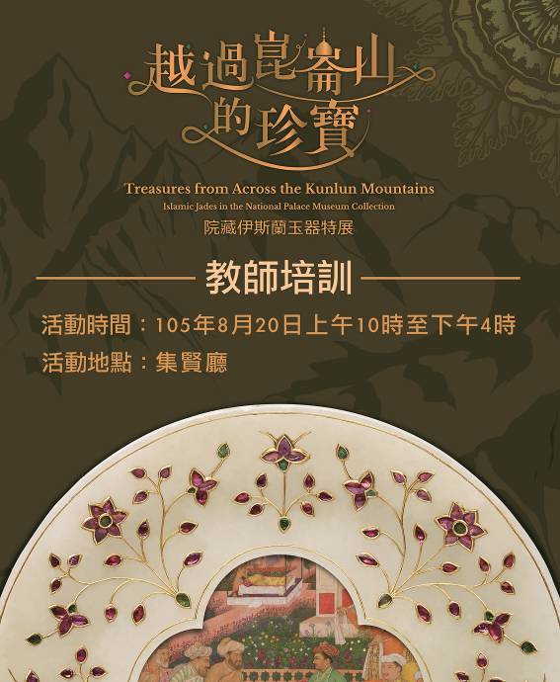

一、活動時間：105年8月20日上午10時至下午4時
二、活動地點：國立故宮博物院南部院區
三、活動介紹：
(一)培訓對象：全國各級教師。
(二)名額及費用：每場30位，免費課程（名額有限，名額有限，額滿為止，歡迎輔導團團員教師踴躍報名參加）。
(三)課程簡介：
因玉料分布及受東亞華夏文化影響之故，在十四世紀晚期至十九世紀早期之中亞、南亞、西亞至東歐等地先後發展出四個強大的帝國或王朝中有著不同程度的玉雕工藝，當代藝術史界常通稱為「伊斯蘭玉器」。十七世紀前半，蒙兀兒帝國君主沙加罕延攬歐洲、波斯的藝匠，融合了歐洲、中國、中亞與印度本土的藝術精華，以冷硬的玉料讚頌自然界蓬勃的生機，形成獨特的伊斯蘭玉器風格。在典型蒙兀兒玉雕影響下，其它印度土邦也發展了融合蒙兀兒與本土風格的玉作。雖未接壤但文化交流頻繁的鄂圖曼帝國，也製作淺浮雕花葉紋的玉器。
以上三區的玉器多精雕細鏤，甚或鑲金釘寶。十八世紀後半，乾隆皇帝為捍衛西北邊防，以軍功將中亞東端納入版圖，稱之為「新疆」。精美的伊斯蘭玉器經此源源貢入大清帝國的紫禁城內，乾隆皇帝為之驚豔不已，撰文考證它們是「痕都斯坦」地方玉工的作品，誇稱之為「仙工」、「鬼工」。帝王的激賞，導致維族、漢族玉工爭相仿贗，牟取暴利。密切的交流，更令中國與印度玉工彼此吸收對方精華，創作出新的藝術奇葩。本培訓將透過深度導覽及專題講座，使參與教師認識並運用故宮南院學習資運，以推動美學及文化教育，培育年輕一代博物館觀眾。

四、課程表
時間 | 活動項目 | 主持人或講者
09:40-10:00 | 報到(故宮南院集賢廳)
10:00-12:00 | 故宮南院常設展及特展專人導覽 | 本院資深導覽員
12:00-13:00 | 中午休息時間
13:00-13:30 | 故宮南院學習資源及學生團體服務簡介 | 周奕妏  本院南院處助理研究員
13:30-16:30 | 伊斯蘭玉器文物專題講座 | 鄧淑蘋  本院前研究員兼器物處顧問

五、報名方式：
- 本研習採網路報名(https://signup.npm.edu.tw/)，場地座位有限，本課程恕不開放現場報名。
報名日期： 105年7月25日至8月8日。
公布錄取名單：105年8月15日。
- 錄取通知：本院除於線上報名系統公布正、備取名單外，亦將以EMAIL寄發錄取通知。
- 為珍惜學習資源，請教師確定屆時可出席本研習再進行報名。一經錄取又缺席者，將列入一年內不得參加本院教師研習紀錄。如因故無法出席，亦請儘早通知，以便安排後補學員參加研習。

六、注意事項：
- 參加本研習之教師，請務必攜帶教師證或任教學校之教職員證報到，全程參與者將核予5小時研習時數。
- 院內除餐廳外禁止飲食，建議可自備餐盒至景觀園區用餐。
- 為維護研習學員之權益及上課品質，請勿攜眷參加。
- 由於展場溫度較低，並為環保考量，請學員自備保暖衣物與水杯。
- 如有停車需求請於報名時註明，並請多利用大眾交通運輸工具。
交通指南請詳見南院官方網站交通資訊及公車資訊(http://south.npm.gov.tw/zh-TW/TrafficInfo)

